熱中症に注意！

**今の時期、身体が暑さに慣れていない！**

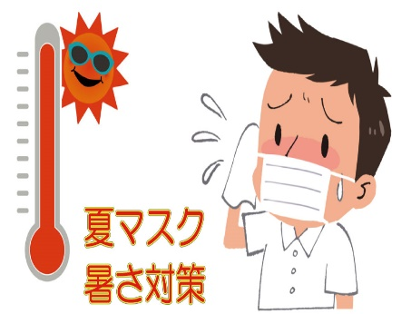**１．マスク熱中症にご注意！**

**マスクの着用が日常になっていますが、**

**☆マスクをすると口の渇きを感じにくく**

**水分補給が不十分になります**

**☆気づかないうちに脱水症状が進む危険性もあります**

**２．熱中症の予防と対策！**

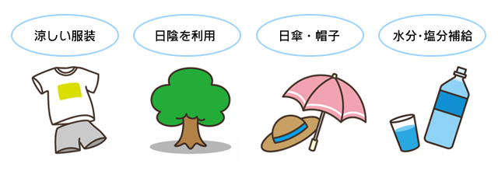**①　涼しい服装**

**②　日陰を利用**

**③　日傘・帽子**

**④　水分・塩分補給**

**・無理をせず徐々に身体を暑さに慣らしましょう！**

**・喉の渇きを感じる前にこまめに水分補給をする！**

**・体調の悪い時は、無理をしないようにしましょう！**

**３．よくある間違いとは？**

**☆　汗をかいて失われた水分を、水やお茶などの電解質の少ない飲料で補うと体液が薄まり、かえって脱水症状が悪化する危険性があります。気を付けて！**

**スポーツドリンクや0.1～0.2％の食塩水、**

**経口補水液で水分補給をしましょう！**



**令和５年７月　霧島市営住宅管理センター**

